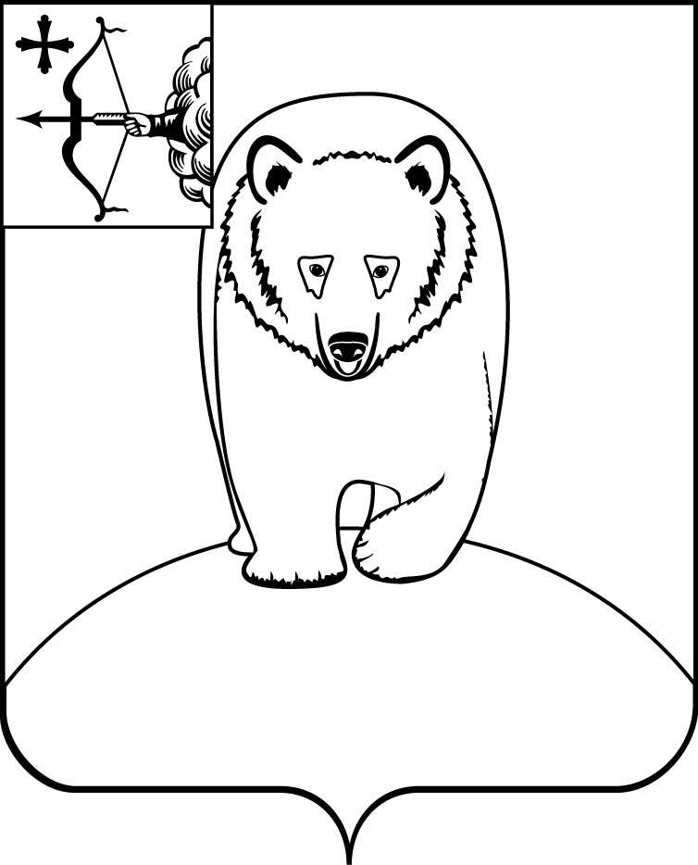

**АДМИНИСТРАЦИЯ АФАНАСЬЕВСКОГО**

**МУНИЦИПАЛЬНОГО ОКРУГА**

**КИРОВСКОЙ ОБЛАСТИ**

**ПОСТАНОВЛЕНИЕ**

26.09.2024 № 341

пгт Афанасьево

**О внесении изменений в постановление**

**администрации Афанасьевского муниципального**

**округа от** **13.02.2023 № 67**

В соответствии со статьями 7, 43 Федерального закона от 06.10.2003 № 131-ФЗ «Об общих принципах организации местного самоуправления в Российской Федерации», администрация Афанасьевского муниципального округа ПОСТАНОВЛЯЕТ:

1. Внести в постановление администрации Афанасьевского муниципального округа от 13.02.2023 № 67 «Об установлении размера платы, взимаемой с родителей (законных представителей) за присмотр и уход за детьми в муниципальных образовательных организациях Афанасьевского муниципального округа, реализующих образовательную программу дошкольного образования» (далее – постановление) следующие изменения:
   1. Пункт 7 постановления изложить в следующей редакции:

«7. Настоящее постановление вступает в силу со дня его официального опубликования и распространяется на правоотношения, возникшие с 01.09.2024.».

1. Контроль за выполнением настоящего постановления возложить на заместителя главы администрации муниципального округа по социальным вопросам.
2. Настоящее постановление вступает в силу со дня его официального опубликования.

|  |  |  |  |
| --- | --- | --- | --- |
| |  | | --- | | Глава Афанасьевского  муниципального округа | | |  | | --- | | Е.М. Белёва | |